正規表達式（Regular Expression）是用來配對、過濾、替換文字的一種表示法。請先進入「<https://regex101.com/>」頁面，我們之後測試正規表達式，都會透過這個網頁的功能。大家，正規表達式是需要大量練習才能了解的知識，希望大家都能透過頻繁地練習，慢慢感受到正規表達式在文字處理上的便捷。

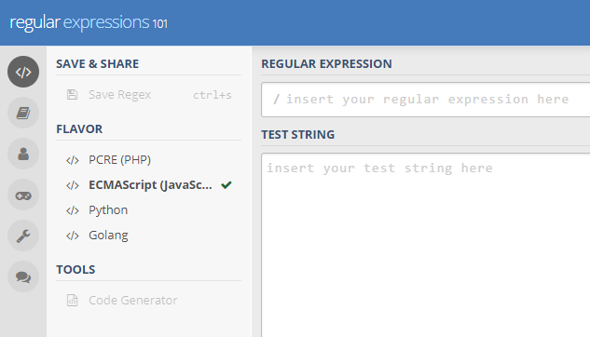

（圖）網頁的樣式，請記得選擇 FLAVOR為ECMAScript（JavaScript）

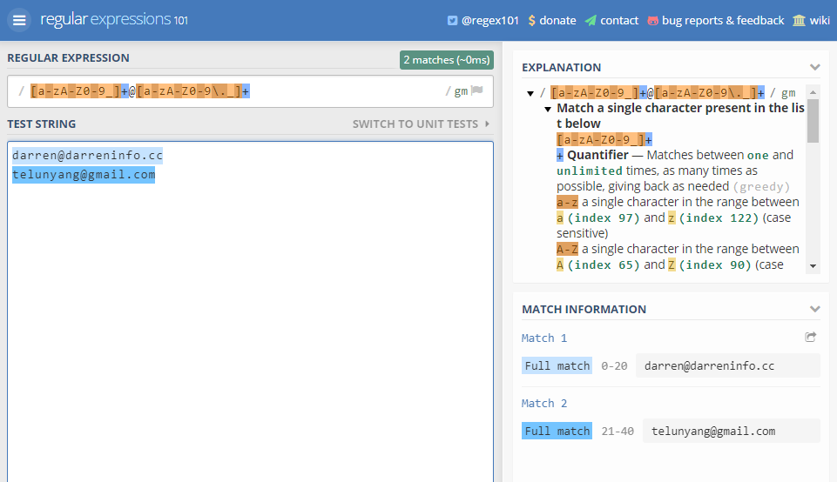

（圖）使用正規表達式，來判斷字串是否符合文字格式或條件

下面表格為快速參考的範例：

| 說明 | 正規表達式 | 範例 |
| --- | --- | --- |
| 一個字元: a, b or c | [abc] | abcdef |
| 一個字元，除了: a, b or c | [^abc] | abcdef |
| 一個字元，在某個範圍內: a-z | [a-z] | abcd0123 |
| 一個字元，不在某個範圍內: a-z | [^a-z] | abcd0123 |
| 一個字元，在某個範圍內: a-z or A-Z | [a-zA-Z] | abcdXYZ0123 |
| 避開特殊字元 | \ ex. \? | ? |
| 任何單一字元 | . | 任何字元 |
| 任何空白字元（\f \r \n \t \v） | \s | 空格、換行、換頁等 |
| 任何非空白字元（不是 \f \r \n \t \v） | \S | 非空格、非換行、非換頁等 |
| 任何數字 | \d | 10ab |
| 任何非數字 | \D | 10ab |
| 任何文字字元 | \w | 10ab/\*AZ^$ |
| 任何非文字字元 | \W | 10ab/\*AZ^$ |
| 以群組的方式配對，同時捕捉被配對的資料 | (...) ex. (1[0-9]{3}|20[0-9]{2}) | 1992, 2019, 1789, 1776, 1024, 3000, 4096, 8192 |
| 配對 a 或 b | a|b | addbeeeaaccbaa |
| 0個或1個a | a? | addbeeeaaccbaa |
| 0個或更多的a | a* | addbeeeaaccbaa |
| 1個或更多的 a | a+ | aaa, aaaaa |
| 完整3個a | a{3} | aaa, aaaaa |
| 3個以上的 a | a{3,} | aa, aaa, aaaaa |
| 3個到6個之間的 a | a{3,6} | aaa, aaaaaa, aaaa, aaaaaaaa |
| 字串的開始 | ^ ex. ^Darren | ^DarrenYang |
| 字串的結束 | $ ex. Yang$ | DarrenYang$ |
| 位於邊界的字元 | \b ex. \bD | DarrenYang |
| 非位於邊界的字元 | \B ex. \Ba | DarrenYang |
| 配對卻不在群組裡顯示 | John (?:Cena) | John Cena |
| 正向環視  （這位置右邊要出現什麼） | John (?=Cena) | John Cena |
| 正向環視否定  （這位置右邊不能出現什麼） | Johnnie (?!Cena) | Johnnie Walker |
| 反向環視  （這位置左邊要出現什麼） | (?<=Johnnie) Walker | Johnnie Walker |
| 反向環視否定  （這位置左邊不能出現什麼） | (?<!John) Walker | Johnnie Walker |

範例說明：

| 用途 | 正規表達式 | 範例 |
| --- | --- | --- |
| E-mail | [a-zA-Z0-9_]+@[a-zA-Z0-9\._]+ | darren@darreninfo.cc  telunyang@gmail.com |
| 英文字 | [a-zA-Z]+ | Darren  Alex |
| 網址 | https:\/\/[a-zA-Z0-9\./?_=]+ | https://darreninfo.cc/?page_id=10 |

|  |
| --- |
| 範例程式 |
| let str = "A100222333";  let regex = /[A-Z][0-9]+/g;  let matches = null;  if( (matches = regex.exec(str)) !== null){      console.log(matches);  } |